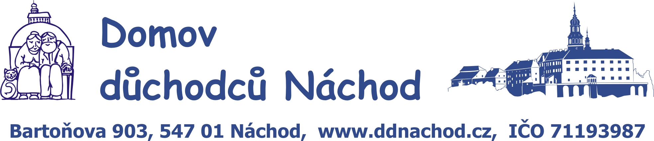

Domov důchodců Náchod
547 01 Náchod-Bartoňova 903 Datum : 20.6.2023

Objednávka č. 83 / 2023

Petr Bílek - zámečnictví, Budovatelská 944,
549 41 Červený Kostelec
IČO : 46527079

Objednáváme u Vás : výměna okenního zastínění v nové budově na pokojích :

4NP - 514,515,501,503,505,506,509, spoj.tunel - 420 - 426 , mezipatro 338,339
3NP - 401,402,403,405 - 412,417,419
2NP - 301 - 314,316,318
1NP - 201 - 216

Cena celkem bez DPH : do 247 934,- Kč
Cena celkem s DPH : do 300 000,- Kč

Souhlasí se Zákonem č. 320/2001 Sb. o finanční kontrole ve znění pozdějších předpisů.

Kontaktní osoba : p.Trojovský Petr – tel.+420 722 027 606

Fakturujte : Domov důchodců Náchod, Bartoňova 903, 547 01 Náchod

Inkasní data : IČ: 71193987

Účet: 78-8931470277/0100

Kopii objednávky připojte k faktuře. ………………………….
Vystavil : Trojovský P. příkazce operace

Bc. Voltr Václav ,ředitel DD
Potvrzení objednávky:

Dodavatel bere na vědomí, že objednatel je subjektem povinným zveřejňovat smlouvy dle zákona č. 340/2015 Sb. a že tuto objednávku/smlouvu ve formátu WORD uveřejní v registru smluv. Tato objednávka/smlouva nabývá platnosti dnem jejího uzavření a účinnosti dnem zveřejnění v registru smluv.

Obě smluvní strany prohlašují, že byly seznámeny se zveřejněním textu uzavřené objednávky/smlouvy na elektronickém profilu zadavatele veřejné zakázky dle § 147a odstavec 2) zákona č.136/2006 Sb.

Organizace zřízena Královéhr.krajem v Hr.Králové,zřiz.listina č.j. 12605/SV/2009/Ta,zapsaná
v obch.rejstříku vedeného Krajským soudem v Hr.Králové,oddíl Pr,vložka 844 dne 10.9.2004.

